# 9 GAME ANIMATION

|  |  |  |
| --- | --- | --- |
| **NIM** | : | 1918027 |
| **Nama** | : | Dirgarianda Reydjavic Christian Rumabar |
| **Kelas** | : | D |
| **Asisten Lab** | : | M. Rafi Faddilani (2118144) |
| **Baju Adat** | : |  |
| **Referensi** | : |  |

## Langkah-Langkah Membuat Tugas

1. **Membuat Mekanisme Respawn**
2. Buat file projek Unity Tugas 8

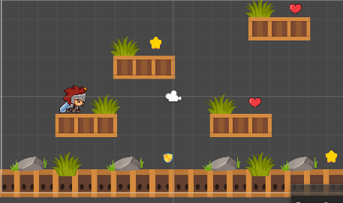

### 9.1 Buka projek tugas 8

1. Klik warrior, pergi ke Inspector, pilih Add Component, cari Animator

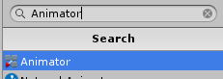

### 9.2 Menambahkan component Animator

1. Buat sebuah folder baru dengan nama “Animator”

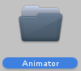

### 9.3 Membuat folder Animator

1. Klik kanan folder Animator>Create>Animation Controller, dan ubah namanya menjadi “warrior”



### 9.4 Membuat Warrior Animator

1. Drag warrior, kemudian masukkan kedalam Controller komponen Animator

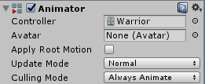

### 9.5 Mendrag warrior Animator

1. Klik warrior, kemudian pergi ke tab Animation, pilih Create

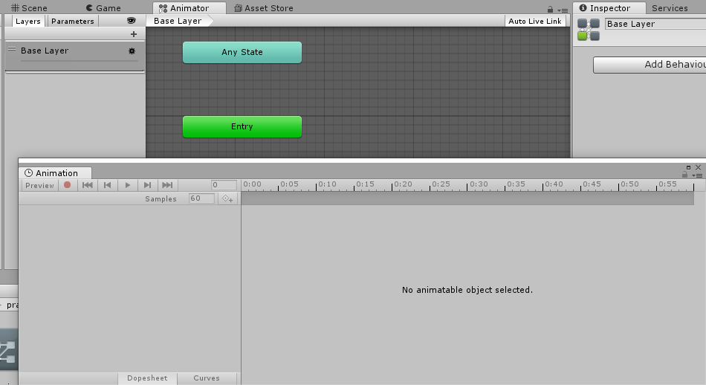

### 9.6 Membuat suatu Animation

1. Drag and Drop warrior lalu regangkan, pada timeline tekan Ctrl+A di keyboard, klik bagian kotak kecil disamping keyframe terakhir dan geser sampai waktu 0:50

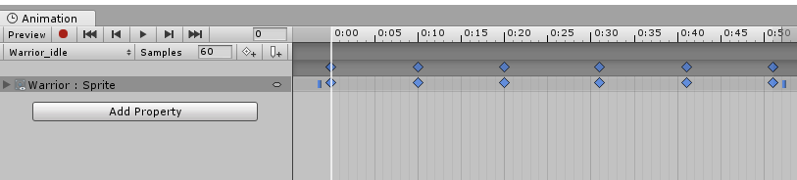

### 9.7 Drag and Drop warrior

1. Pilih warrior enemywalk kemudian drag kedalam timeline warrior_walk Animation lalu geser ke keyframe waktu 1:10

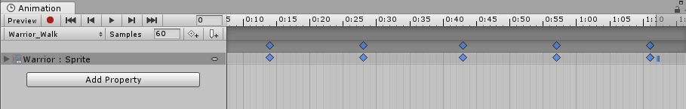

### 9.8 Menambahkan warrior enemywalk

1. Klik kanan pada area sekitar Animator, pilih Create State>From New Blend Tree

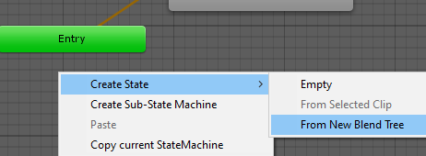

### 9.9 Membuat Blend Tree

1. Klik Blend Tree, pergi ke Inspector dan ubah namanya menjadi Moving

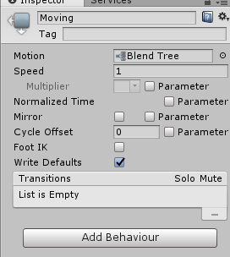

### 9.10 Mengubah nama menjadi Moving

1. Klik 2X Blend Tree “Moving”, pergi ke Inspector, tekan icon + dan pilih Add Motion Field, tambahkan satu lagi Motion Field

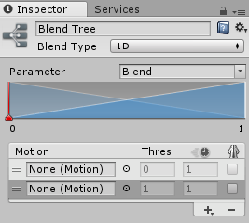

### 9.11 Menambahkan Motion field

1. Klik bagian icon bulat di samping None (Motion), kemudian akan muncul Windows Motion, pilih warrior_Idle dan yang motion satunya pilih warrior_Walk

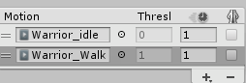

### 9.12 Menambahkan sebuah motion

1. Lalu pada script warrior tambahkan sebuah Source Berikut

|  |
| --- |
| using System.Collections;  using System.Collections.Generic;  using UnityEngine;  public class Warrior : MonoBehaviour {  Animator animator;  Rigidbody2D rb;  [SerializeField] Transform groundcheckCollider;  [SerializeField] LayerMask groundLayer;  public int nyawa;  Vector2 play;  public bool play_again;  const float groundCheckRadius = 0.2f;  [SerializeField] bool isGrounded;  [SerializeField] float speed = 1;  [SerializeField] float jumpPower = 100;  float horizontalValue;  bool facingRight;  bool jump;  private void Awake()  {  rb = GetComponent<Rigidbody2D>();  animator = GetComponent<Animator>();  }  // Update is called once per frame  void Update()  {  horizontalValue = Input.GetAxisRaw("Horizontal");  if (Input.GetButtonDown("Jump"))  {  jump = true;  animator.SetBool("Jumping", true);  }  else if (Input.GetButtonUp("Jump"))  {  jump = false;  animator.SetFloat("Blend_Jump", rb.velocity.y);  }  if (nyawa < 0)  {  playagain();  }  }  void playagain()  {  if (play_again == true)  {  nyawa = 3;  transform.position = play;  play_again = false;  }  }  void FixedUpdate()  {  GroundCheck();  Move(horizontalValue, jump);  }  void GroundCheck()  {  isGrounded = false;  Collider2D[] colliders =  Physics2D.OverlapCircleAll(groundcheckCollider.position, groundCheckRadius,  groundLayer);  if (colliders.Length > 0)  isGrounded = true;  animator.SetBool("Jumping", !isGrounded);  }  void Move(float dir, bool jumpflag)  {  if (isGrounded && jumpflag)  {  isGrounded = false;  jumpflag = false;  rb.AddForce(new Vector2(0f, jumpPower));  }  #region gerak kanan kiri  float xVal = dir * speed * 100 * Time.fixedDeltaTime;  Vector2 targetVelocity = new Vector2(xVal, rb.velocity.y);  rb.velocity = targetVelocity;  if (facingRight && dir < 0)  {  transform.localScale = new Vector3(-1, 1, 1);  facingRight = false;  }  else if (!facingRight && dir > 0)  {  transform.localScale = new Vector3(1, 1, 1);  facingRight = true;  }  animator.SetFloat("Blend", Mathf.Abs(rb.velocity.x));  #endregion  }  } |

1. Drag and Drop enemyjump lalu geser keyframe ke waktu 0:55

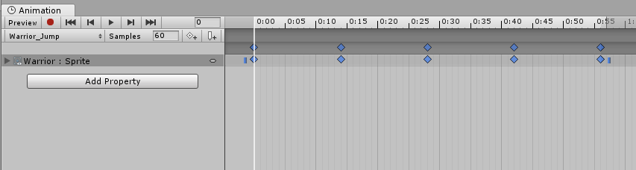

### 9.13 Menambahkan enemyjump

1. Drag and Drop enemyfall ke layer Animation

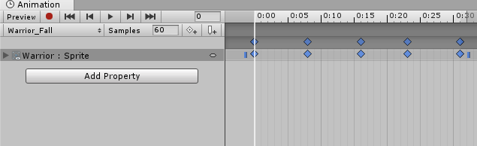

### 9.14 Menambahkan enemyfall

1. Buat Blend Tree, pergi ke Inspector dan ubah namanya menjadi Jumping

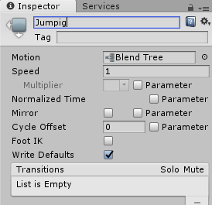

### 9.15 Mengubah nama menjadi Jumping

1. Klik bagian icon bulat di samping None (Motion), pilih warrior_Jump dan yang motion satunya pilih warrior_Fall

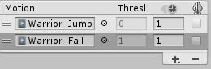

### 9.16 Menambahkan sebuah motion

1. Klik Blend Tree, pada Inspector ubah parameternya menjadi Blend_Jump

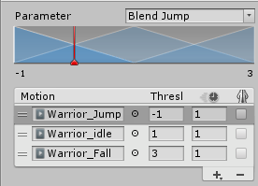

### 9.17 Mengubah parameter Jumping

1. Klik kanan lalu pilih Make Transition dan buatlah transation seperti ini

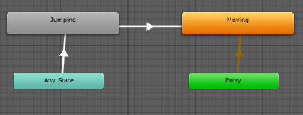

### 9.18 Membuat Transation

1. Klik panah yang mengarah ke Jumping, pada inspector tambahkan condition, pilih condition Jumping dan ubah nilainya menjadi true

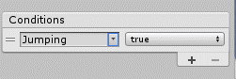

### 9.19 Menambahkan kondisi Jumping

1. Klik Settings dan ubah nilai Transition Duration menjadi 0.4 dan hilangkan centang Has Exit Time

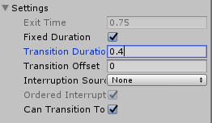

### 9.20 Mengubah Transition Duration

1. Klik panah yang mengarah ke Moving, pada inspector tambahkan condition, pilih condition Jumping dan ubah nilainya menjadi false

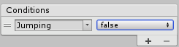

### 9.21 Menambahkan kondisi Jumping

1. Klik Settings dan ubah nilai Transition Duration menjadi 0 dan hilangkan centang Has Exit Time

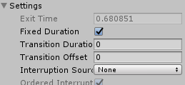

### 9.22 Mengubah Transition Duration

1. Untuk membuat sebuah Enemy (musuh), cari sebuah sprite pack bernama “Enemy”, klik Run dan ubah nilai Pixel per Unit menjadi 48 pada Inspector.

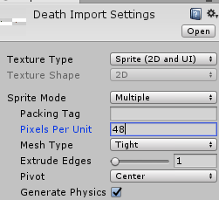

### 9.23 Mengubah Pixel Per unit

1. Drag enemy tersebut ke dalam editor dan simpan file anim tersebut kedalam folder Animator dan beri nama menjadi “Enemy” Lalu ubah nama pada hierarchy menjadi “Enemy”

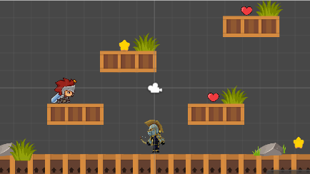

### 9.24 Menambahkan Enemy

1. Buat sebuah file script didalam folder Script beri nama, kemudian drag dan masukkan ke dalam game object “Enemy”

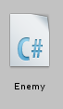

### 9.25Membuat Script

1. Tambahkan sebuah komponen bernama Box Colider 2D dalam inspector game objek Enemy

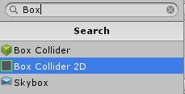

### 9.26 Menambahkan Box Collider 2D

1. Atur sedikit collider tersebut seperti ukurannya diubah jika terlalu besar, centang bagian Is Trigger

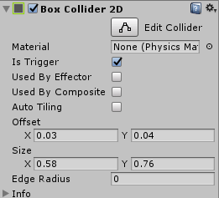

### 9.27 Mengatur sedikit collider

1. Buka file script (Enemy.cs) dan isikan source code dibawah ini

|  |
| --- |
| using System.Collections;  using System.Collections.Generic;  using UnityEngine;  public class Enemy : MonoBehaviour {  Warrior wr;  // Use this for initialization  void Start()  {  //Warrior adl nama dari game object yg ada di hierarchy  wr = GameObject.Find("Warrior").GetComponent<Warrior>();  }  // Update is called once per frame  void Update()  {  }  void OnTriggerEnter2D(Collider2D other)  {  if (other.transform.tag == "Player")  {  wr.nyawa--;  }  if (wr.nyawa < 0)  {  wr.play_again = true;  }  }  } |

1. Klik game object warrior, pergi ke Inspector dan ubah nilai Nyawa menjadi 3 pada warrior(Script)

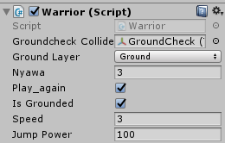

### 9.28 Mengubah nilai nyawa

1. Jika di Play, Ketika enemynot berjalan dan mengenai si enemy maka nyawa akan berkurang satu

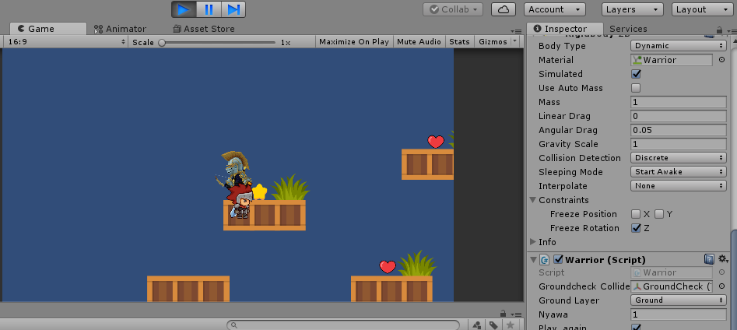

### 9.29 Tampilan game ketika di Run